TAREA.

PRESENTACION 7 DE JULIO.

AREA DE LENGUA.

1_ESCRIBO MI NOMBRE COMPLETO EN CURSIVA 3 VECES.

2_MARCAR CON UN COLOR LAS RIMAS QUE ENCUENTRES:



3_OBSERVO LA IMAGEN Y ESCRIBO 2 ORACIONES:



**AREA DE MATEMATICA**

1_CALCULO MENTAL:

100+10=

130+20=

120-20=

200-100=

2_ORDENAR Y RESOVER:

**145+132=**

**256-124=**

**AREA DE CIENCIAS SOCIALES.**

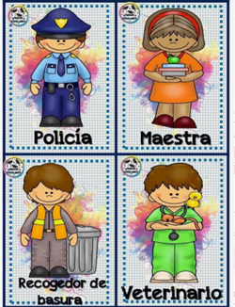1_OBSERVO Y RODEO 2 PROFESIONALES:

2_EFEMERIDES: ESCRIBIR QUE SE CONMEMORAN EN LAS SIGUIENTES FECHAS:

2 DE ABRIL:

3 DE ABRIL:

1 DE MAYO:

25 DE MAYO:

20 DE JUNIO:

BUEN FINE SEMANA!!!!!SEÑO KARINA